IDENTIFICACIÓN DE TIPOS ROTACIONALES Y CATEGORÍAS AUXOLÓGICAS COMO HERRAMIENTA DIAGNÓSTICA EN LA PREDICCIÓN DEL POTENCIAL DE CRECIMIENTO MANDIBULAR
HOME > EDICIONES > VOLUMEN 52 Nº 3 / 2014 >

Recibido para Arbitraje: 05/05/2014
Aceptado para Publicación: 17/07/2014

De Stefano, A., Odontólogo Residente del Postgrado de Ortodoncia, Facultad de Odontología, Universidad Central de Venezuela. Guercio, E., Prof. Asociado, Univ. Central de Venezuela. Ortodoncista; MSc Ortognatodoncia Clínica. Univ. Católica del Sacro Cuore A. Gemelli, Roma.

IDENTIFICACIÓN DE TIPOS ROTACIONALES Y CATEGORÍAS AUXOLÓGICAS COMO HERRAMIENTA DIAGNÓSTICA EN LA PREDICCIÓN DEL POTENCIAL DE CRECIMIENTO MANDIBULAR

RESUMEN
En la población joven venezolana las maloclusiones representan un importante problema de salud bucal. Resulta útil la aplicación de métodos diagnósticos cefalométricos como el propuesto por Petrovic que permitan identificar el potencial de crecimiento mandibular del paciente como un instrumento para seleccionar la modalidad de tratamiento. Objetivo: el propósito de esta investigación fue identificar los grupos rotacionales y las categorías auxológicas en pacientes venezolanos, de ambos géneros, entre 7 y 10 años, que acudieron a la Facultad de Odontología de la UCV, durante el periodo 2006-2010. Materiales y Métodos: se aplicó el método cefalométrico de Petrovic para la identificación del tipo rotacional y categoría auxológica en las radiografías cefálicas laterales de pacientes sin tratamiento ortopédico ni ortodóncico previo. Resultados: el tipo rotacional más frecuente fue el P1N, seguido por R2D, R1N y P2D; en ambos géneros el tipo rotacional P1N fue el más frecuente, sin embargo en el género femenino, también se observaron los tipos P2D, R2D y R1N. El grupo rotacional más frecuente fue P1NOB y en segundo lugar R1NOB. Los grupos rotacionales P1NOB y R1NOB fueron los más frecuentes en las niñas y P1NOB en los niños. Conclusión: La determinación del tipo rotacional y la categoría auxológica es una herramienta diagnóstica importante para orientar el plan de tratamiento más acorde según el potencial de crecimiento del paciente.

PALABRA CLAVE: Rotación mandibular; Grupos rotacionales; Categorías Auxológicas; Potencial de crecimiento mandibular; Cefalometría.

IDENTIFICATION OF ROTATIONAL TYPES AND AUXOLOGICAL CATEGORIES AS DIAGNOSTIC TOOL IN THE PREDICTION OF MANDIBULAR GROWTH POTENTIAL

ABSTRACT
In the young venezuelan population, malocclusions are an important oral health problem. It is useful the application of cephalometric diagnostic methods as the proposed by Petrovic that allows to identify the mandibular growth potential of the patient as a tool to select the appropriate treatment modality. The aim of this study was to identify the rotational auxologic groups and categories in Venezuelan patients for both genders, age between 7 and 10 years, who had been attended in the Faculty of Dentistry of the Universidad Central of Venezuela, during the period 2006-2010. Materials and Methods: was applied Petrovic cephalometric method for identifying the rotational type and auxologic category in the cephalic lateral radiographs of patients without previous orthodontic or orthopedic treatment. Results: The most frequent rotational type was P1N, followed by R2D, R1N and P2D; in both genders P1N rotational type was the most common, however in the female gender, P2D, and R2D and R1N types were also observed. The most frequent rotational group was P1NOB and secondly R1NOB. R1NOB and P1NOB were rotational groups most frequent in girls and in boys was P1NOB. Conclusion: The determination of the rotational type and auxologic category is important to guide the treatment plan according to the patient's growth potential.

KEY WORDS: mandibular rotation; rotational groups; Auxologic Categories; Mandibular growth potential; Cephalometry.

INTRODUCCIÓN

El diagnóstico correcto de las maloclusiones y la elección del plan de tratamiento ortopédico-ortodóncico más adecuado para cada paciente está basado en los conocimientos alcanzados sobre el crecimiento del complejo maxilofacial y los diversos factores que lo regulan1,2,3. Tomando en cuenta que un gran número de la población infantil venezolana presenta algún tipo de maloclusión4, es importante el conocimiento de estos procesos y de los métodos diagnósticos que no simplemente describan la maloclusión presente, sino que también consideren la gran variabilidad individual y permitan predecir el potencial de crecimiento del paciente, sirviendo de guía para seleccionar la modalidad de tratamiento, ortopédico u ortodóncico, el momento ideal para tratar y la predicción de la respuesta al tratamiento, para obtener resultados satisfactorios. La identificación del tipo rotacional y la categoría auxológica, según lo propuesto por Petrovic y Cols.5,6,7 es una información útil para ampliar el diagnóstico, ya que permite predecir el potencial de crecimiento del paciente y sirve como instrumento guía para seleccionar el plan de tratamiento ortopédico u ortodóncico ideal.

Petrovic, a partir de estudios experimentales a nivel histológico y recurriendo a un servosistema cibernético, explica que el crecimiento de las distintas regiones del cráneo se debe a la interacción de una serie de eventos de control interno y de mecanismos de retroalimentación de acuerdo a la información externa. Es un sistema de control automático de circuito cerrado, cuyo resultado es dependiente de la información que recibe 8.

Esta teoría señala que la posición del maxilar superior constituye el punto de referencia para el crecimiento mandibular. La longitud mandibular debe ajustarse a la longitud maxilar para lograr relaciones oclusales óptimas. La discrepancia anteroposterior entre el maxilar y la mandíbula, actúa como señal que modifica la actividad del músculo pterigoideo lateral. La contracción de dicho músculo desplaza la mandíbula, lo cual estimula el crecimiento condilar compensatorio para estabilizar la mandíbula en una posición más armónica. La señal generada no sólo permite el mejoramiento de la función masticatoria, sino también permite la sincronización entre el crecimiento maxilar y mandibular 8 (Figura 1).

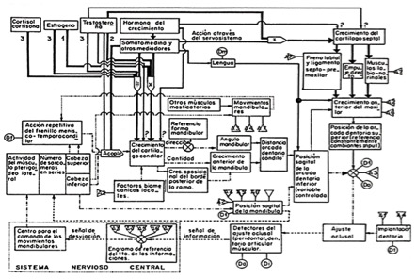
Figura 1
Diagrama Cibernético para el control del crecimiento del cartílago condíleo mandibular
Tomado de Saadia ⁹

Björk ¹⁰ señala que la mandíbula gracias a su capacidad intrínseca de adaptarse puede experimentar un crecimiento rotacional hacia delante (anterior) o hacia atrás (posterior) para así colocarse en una posición funcional continúa ¹⁰.

La rotación hacia delante de la mandíbula ocurre cuando el crecimiento vertical del área condilar excede el crecimiento vertical alveolar. Cuando el crecimiento vertical del área condilar es menor que el crecimiento que acontece en el área alveolar, ocurre la rotación mandibular hacia atrás ^{10,11}.

Lavergne y Gasson ¹² investigando la influencia de la rotación mandibular en las maloclusiones y tratando de considerar la individualidad del tipo facial, asociaron el análisis cefalométrico de la Universidad de Bergen según Hasund ¹³ a los estudios de Björk ¹⁰ y formularon el diagrama arbóreo de dos niveles para determinar con el uso de radiografías cefálicas, los tipos rotacionales de crecimiento¹⁴.

Posteriormente, Petrovic, Lavergne y Stutzmann ^{15,16} teniendo en cuenta el modelo cibernético de regulación del crecimiento mandibular, agregaron el tercer nivel a la arborización relativa a la relación sagital intermaxilar. De esta manera obtuvieron la clasificación de los grupos rotacionales de crecimiento en tres niveles (Figura 2).

El primer nivel se basa en la magnitud del crecimiento tisular y celular. Se utiliza un enfoque cefalométrico para evaluación del crecimiento posicional del hueso como expresión del potencial de crecimiento. La estimación de la diferencia en el potencial de crecimiento entre la mandíbula y el maxilar expresada en orden numérico: 2; 1; 3.
"2": el potencial de crecimiento de la mandíbula es inferior al del maxilar;

"1": el potencial de crecimiento de la mandíbula no difiere significativamente del potencial de crecimiento biológico del maxilar;

"3": el potencial de crecimiento de la mandíbula es superior al del maxilar ¹⁴.
El segundo nivel se basa en variaciones en la dirección de crecimiento de ambos maxilares, afecta a las tres ramas principales de la arborización. Guarda relación con la inclinación y la rotación de crecimiento de ambos maxilares. Los tipos de rotación mandibular pueden ser posterior (P), neutra (N) y anterior (A). La relación postero-anterior intermaxilar se evalúa con el ángulo ANB y puede ser distal (D), normal (N) y Mesial (M) ¹⁴.

El tercer nivel se basa en la relación oclusal, actuando como "comparador periférico" del servosistema. La relación oclusal vertical puede ser mordida abierta (OB), mordida normal (N) o mordida profunda (DB). La relación sagital a nivel del primer molar puede ser de Clase I, II y III o relación molar borde a borde (c/c) ¹⁴.

Basado en dicho triple esquema de ramificaciones, se pueden distinguir once tipos rotacionales sagitales y designarlos mediante una etiqueta en la cual aparecerán tres símbolos sucesivos que significarán ^{8,14}:
- Rotación de crecimiento mandibular: P(Posterior) / R (Neutro) / A (Anterior)

- Diferencia del potencial de crecimiento del maxilar y la mandíbula expresada en números: 1= la mandíbula crece igual que el maxilar; 2= la mandíbula crece menos que el maxilar; 3= la mandíbula crece más que el maxilar.

- La relación sagital máxilo mandibular; D (distal); N (Normal); M (Mesial).
Adicionalmente, cada tipo rotacional está subdividido en la dimensión vertical en mordida abierta (OB), mordida normal (N) o mordida profunda (DB), dando lugar a treinta y tres grupos rotacionales, cada uno morfogénicamente y morfológicamente estable^{8,14}. Un grupo rotacional puede subdividirse, de nuevo, en diferentes relaciones oclusales, tales como Clase I, Clase II, Clase III y relación cúspide a cúspide (c/c), de manera que el númerototal de posibilidades es, de hecho, de 70 ^{9,17} (Figura 1). 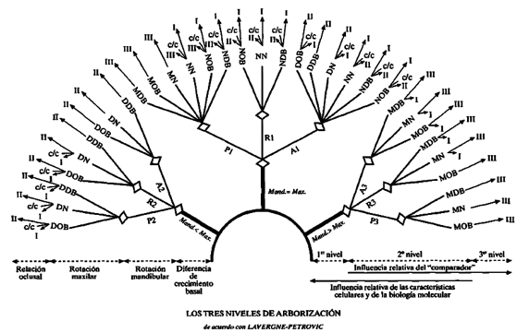

Para la determinación de tipo rotacional de crecimiento, Petrovic y Cols. utilizaron un diagrama, basado en la cefalometría, que permite la identificación directa del grupo rotacional (Figura 3). En este diagrama se comparan las mediciones obtenidas del paciente con un conjunto correspondiente de valores considerados normales, no con relación a normas fijas, sino relativas a la combinación de "normas fluctuantes" según lo propuesto por Hasund ¹⁴.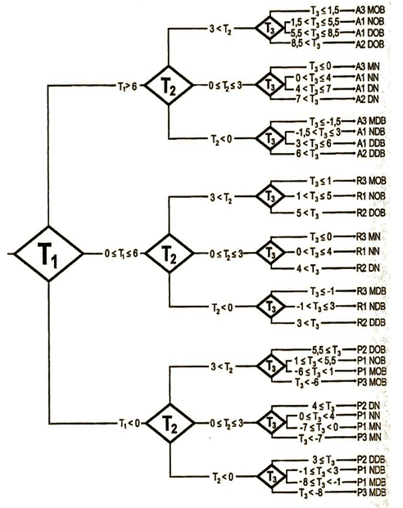
Figura 3
Diagrama de Identificación del grupo rotacional de crecimiento
Tomado de Petrovic, Stutzmann Lavergne ¹⁴

Petrovic, Lavergne y Stutzmann ^{15,16} clasificaron todos sus casos de estudio según el índice mitótico de la rama y del rango de remodelado del hueso alveolar, en seis categorías auxológicas, del uno (1) al seis (6), donde 1 es el valor más bajo y representa el menor índice mitótico y 6 el más alto, que representa el mayor índice de división celular. Observaron que el índice mitótico es significativamente mayor en las mandíbulas de rotación anterior que en las de rotación posterior, según describió Björk en 1955 ¹⁰. Sin embargo, la división de los niños en rotadores anteriores y posteriores según Björk, no explicaba detalladamente la realidad biológica. En consecuencia, examinaron distintos métodos de categorización cefalométrica. El método más apropiado consistió en clasificar a los niños según las categorizaciones de las rotaciones de crecimiento de Lavergne y Gasson ¹⁴.

A continuación, Petrovic Lavergne y Stutzmann¹⁴ realizaron un estudio a ciegas múltiple, en el que establecieron una correlación entre las seis categorías de crecimiento tisular, determinadas por el índice mitótico y el índice de remodelado del hueso alveolar, y los once tipos rotacionales propuestos por Lavergne y Gasson ¹⁴. Integrando así los conceptos biológicos y cibernéticos básicos en una estructura conceptual y funcional que fuera de utilidad para la interpretación biológica y, en última instancia, para posibles aplicaciones en la toma de decisiones terapéuticas¹⁴.

En la Figura 4 se observa el gráfico que representa la relación entre las categorías auxológicas y los tipos rotacionales. Hacia el lado izquierdo del gráfico, el potencial de crecimiento mandibular está por debajo del potencial de crecimiento maxilar; invirtiéndose la relación a medida que se desplaza a la derecha.
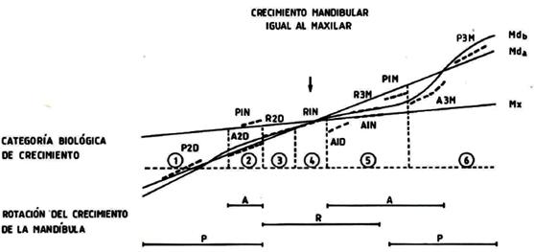
Figura 4
Categorías de crecimiento mandibular a nivel tisular y la correspondiente distancia Co-Pog.
Tomado de Petrovic, Stutzmann Lavergne ¹⁴

Las investigaciones de Petrovic y su grupo de estudio permitieron que la identificación de un tipo determinado de rotación, representara de hecho una identificación indirecta de la categoría auxológica ¹⁸ (Figura 5).

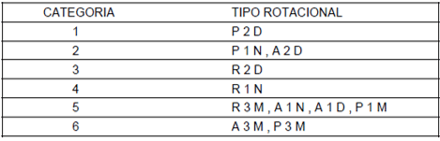
Figura 5
Categoría auxológica de crecimiento y su correspondencia con el grupo rotacional
Tomado de Guercio ¹⁹

Las investigaciones de Petrovic y su grupo de estudio demostraron que la efectividad terapéutica de un aparato que estimule el alargamiento mandibular depende de dos condiciones ⁶:
- Desde el punto de vista fisiológico, el tratamiento es clínicamente pertinente, sobre todo en las denominadas categorías auxológicas más altas, cuanto mayor es la categoría auxológica, también es mayor la efectividad a nivel tisular, del tratamiento funcional.
- Cronobiológicamente, el tratamiento es factible, sobre todo cuando se aplica en la fase ascendente de la aceleración del crecimiento puberal ⁶.
La identificación del tipo rotacional y de consecuencia la categoría auxológica asociada permite tener en cuenta la variabilidad biológica individual de los tejidos mandibulares humanos, en la toma de decisiones terapéuticas, con la posible elección entre aparatos ortopédicos, funcionales y ortodóncicos en los pacientes en fase ascendente de crecimiento ^{6,20}.

La presente investigación se propuso identificar a través del método propuesto por Petrovic y Cols ^{5,6,7} los tipos rotacionales y sus categorías auxológicas asociadas más frecuentes en escolares venezolanos, como una herramienta para conocer el potencial de crecimiento mandibular de la población infantil venezolana, que permita pronosticar la capacidad de respuesta al tratamiento.

MATERIALES Y MÉTODOS

La muestra de estudio estuvo constituida por el grupo de pacientes que acudieron al servicio de Ortodoncia de la Facultad de Odontología de la Universidad Central de Venezuela entre los años 2006 y 2010, cuyos registros diagnósticos se encontraban en el Archivo General de Historias Clínicas de dicha institución y que cumplieron con los criterios de inclusión. Se incluyeron en la muestra aquellos individuos de ambos géneros, en edades comprendidas entre 7 y 10 años, con ambos padres venezolanos. Fueron excluidos de la muestra aquellos pacientes con patologías sistémicas de cualquier tipo, malformaciones craneofaciales, pacientes con síndromes y aquellos que recibieron algún tipo de tratamiento ortopédico u ortodóncico previo a la primera evaluación en el servicio. La muestra final fue conformada por un total de 120 pacientes.

Los datos personales de los pacientes que conformaron la muestra, se mantuvieron confidenciales haciendo uso de una codificación numérica y el uso de la información y los registros diagnósticos fue autorizado por el paciente a través del consentimiento informado. El tratamiento recibido por los pacientes con se vio modificado en función del estudio.

La Comisión de Bioética de la Facultad de Odontología de la Universidad Central de Venezuela otorgó el aval para la realización del estudio

La información de edad y género de cada paciente se obtuvo directamente de la anamnesis de las Historias Clínicas que conformaron la muestra y se aplicó el análisis cefalométrico de Lavergne-Petrovic para la determinación de los Grupos Rotacionales en la radiografía cefálica lateral inicial de cada individuo y los datos fueron anotados en el instrumento de registro de datos, previamente validado. El investigador realizó todos los trazados de forma manual y fueron evaluados por un experto. Los datos de cada paciente recogidos en el instrumento fueron transcritos en una hoja de Excel Microsoft 2010.

La determinación del tipo rotacional, el grupo rotacional y la categoría auxológica se llevó a cabo mediante la aplicación del Método Cefalométrico de Lavergne y Petrovic^{6,14}. Para ello fue necesario medir ángulos directamente en la cefalometría de cada paciente, llamados "ángulos medidos" y calcular valores mediante fórmulas matemáticas: los "ángulos esperados". Se obtuvieron también mediante cálculos matemáticos y los valores de T1, T2 y T3 utilizados posteriormente en el diagrama de flujo para la identificación de los grupos rotacionales.

Los puntos anatómicos S, N, A, B, ENA, ENP y los planos NSL, ML, NL, NB, y NA fueron trazados para obtener los "ángulos medidos" SNB, ML/NSL, NL/NSL y ANB. (Figura 6).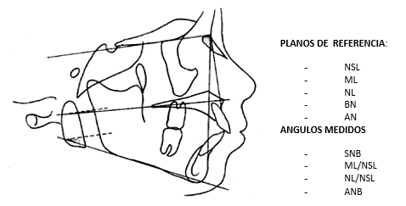
Figura 6
Planos y Ángulos de referencia para el análisis cefalométrico de Lavergne Petrovic
Tomado de Guercio 2009 ¹⁹

Una vez medidos los ángulos en la cefalometría de cada individuo, se calcularon por medio de las fórmulas matemáticas los "ángulos esperados" ML/NSL y NL/NSL:
- ML/NSL esperado= 192- 2(SNB medido),
- NL/NSL esperado= (ML/NSL medido)/2 - 7.
Seguidamente se obtuvieron los valores de T1, T2 y T3 de cada paciente de la muestra:

Valor T1
El valor de T1 se refiere a la rotación de crecimiento mandibular y se obtiene por medio de la siguiente fórmula:
T1 = ML/NSL calculado - ML/NSL medido en el paciente.
Para un T1 mayor que seis (T1 > 6) se tendrá una rotación de crecimiento mandibular tipo anterior (A).
Para un T1 comprendido entre cero y seis (0 < T1 < 6) se tendrá una rotación de crecimiento de tipo Neutro (R).
Para un T1 menor que cero (T1 < 0) se tendrá una rotación tipo P (posterior) ^{7,14,21}.

Valor T2
- El valor indica la inclinación del maxilar superior y su dimensión vertical y es obtenido mediante el siguiente cálculo matemático:
- T2 = NL/NSL calculado - NL/NSL medido en el paciente
- Si T2 es mayor que tres (T2 > 3) se corresponde con una mordida abierta, "open-bite" (OB)
- Cuando T2 se encuentra entre cero y tres (0 < T2 < 3) se corresponde con una mordida normal, "normal-bite" (N).
- Si T2 es menor que cero (T2 < 0) se corresponde con una mordida profunda, "deep-bite" (DB) ^{7,14,21}.

Valor T3
- Representa la diferencia de potencial de crecimiento entre la mandíbula y el maxilar superior.: 1= la mandíbula crece igual que el maxilar; 2= la mandíbula crece menos que el maxilar; 3= la mandíbula crece más que el maxilar.
- Por otra parte con el valor T3 es posible obtener la relación intermaxilar sagital: distal (D), normal (N) y mesial (M).
- T3 es igual al ángulo ANB medido ^{7,14,21}.
Los valores de T1, T2 y T3 de cada individuo fueron utilizados en el diagrama de flujo de identificación del grupo rotacional propuesto por Lavergne y Petrovic ¹⁴ (Figura 3).

El valor obtenido en T1 se ubicó en la primera columna del diagrama de flujo y permitió determinar el nivel de la segunda columna, asi si T1 fue mayor a 6 se siguió la línea superior que parte de T1 a T2, si T1 estaba entre 0 y 6 se siguió la línea media y si T1 fue menor a 6 se continuó por la línea inferior que partiendo de T1 se dirige a T2.

El valor de T2 fué utiizado para determinar el siguiente nivel en el diagrama de flujo de manera similar a como si hizo con T1, si el valor de T2 fué mayor que 3, se continuó en la parte superior de T2 a T3, si T2 estaba entre 0 y 3 se continuó por la línea media y finalmente si el valor de T2 fue menor a 0 se continuó entonces por la línea inferior.

Por último, según fue el valor de T3, se siguió la indicación del diagrama de flujo que llevó asÍ al grupo rotacional del paciente, el cual fue registrado en el intrumento de cada individuo.

El grupo rotacional determinado mediante el diagrama de flujo consta de 4 a 5 caracteres, los tres primeros representan la etiqueta trinomial correspondiente al tipo rotacional del paciente y los últimos dígitos indican la relación vertical. Se registró entonces el tipo rotacional del paciente tomando los tres primeros caracteres del grupo rotacional.

El siguiente paso fue la determinación de la categoría auxológica de cada paciente según lo propuesto por Lavergne y Petrovic ⁶ utilizando la tabla que las reúne (Figura 5).

Una vez identificados el grupo rotacional, el tipo rotacional y la categoría auxológica de cada paciente, la información fue transcrita a una hoja de cálculo en Excel Microsoft 2010, y para el procesamiento estadístico se empleó el Software Estadístico SPSS para Windows, Versión Nº 20, en español.

RESULTADOS

El grupo de escolares venezolanos estudiado estuvo compuesto por 120 niños, 65 niñas y 55 varones, en edades comprendidas entre 7 y 10 años, con una edad media de 8,52 ± 1,03 años, siendo la edad media de las niñas 8,34 ± 1,04 y la de los varones 8,73 ± 0,99.

Al observar los tipos rotacionales de los individuos que conformaron la muestra, se evidencia una mayor frecuencia del tipo rotacional P1N con un 25%, seguido por el Tipo rotacional R2D con el 20%, el R1N con el 19,2% y el P2D con 18,3 %. En la muestra estudiada no se observaron los tipos rotacionales A2D y P3M (Gráfico 1).
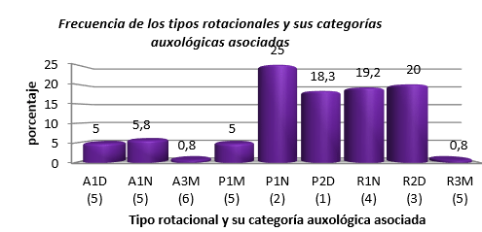
Gráfico 1
Frecuencia de tipos rotacionales y sus categorías auxológicas asociadas

Los tipos rotacionales mostraron diferente distribución según el género como se observa en el Gráfico 2. En ambos géneros el tipo rotacional más frecuente fue P1N, sin embargo en el género femenino, también tuvieron una frecuencia elevada los tipos P2D, R2D y R1N.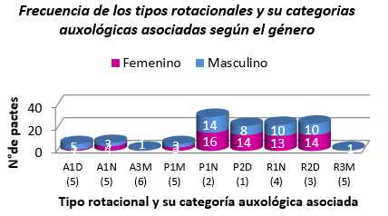 Gráfico 2
Frecuencia de tipos rotacionales y su categorías auxológicas asociadas por género

Los tipos rotacionales se dividen según la relación vertical, en treinta y tres grupos rotacionales. El más frecuente de la muestra fue P1NOB con el 20,0 %, en segundo lugar de frecuencia se observó el grupo R1NOB con el 14,2 %. Según el género se observó una mayor aparición de los grupos P1NOB (18,5%) y R1NOB (18,5%) en el género femenino, mientras que el grupo rotacional más frecuente en el género masculino fue P1NOB (25,4%) (Gráfico 3).

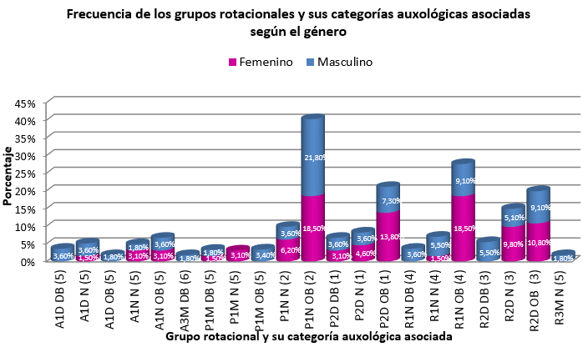
Gráfico 3
Frecuencia de grupos rotacionales y categorías auxológicas asociadas según el género

DISCUSIÓN

Los resultados del este estudio mostraron que el tipo rotacional más frecuente de la muestra estudiada, fue P1N, siendo este un tipo rotacional que presenta una rotación posterior mandibular con igual potencial de crecimiento entre el maxilar y la mandíbula y relación sagital máxilo-mandibular normal ⁷¹⁴. Este tipo rotacional se ubica según lo propuesto por Petrovic dentro de la categoría auxológica dos (2), es decir, con poco potencial mandibular de crecimiento tisular debido a un bajo índice de división celular y de remodelado óseo a nivel condilar ^{6,15,22}. Esto implicaría una escasa respuesta al tratamiento de avance mandibular ortopédico- ortodóncico en los pacientes Clase II en crecimiento ^{15,23}.

Se observó también que los tipos rotacionales R2D (3), R1N (4) y P2D (1), mostraron un porcentaje de frecuencia similar entre ellos y muy cercano al tipo rotacional predominante P1N. La escasa diferencia entre los porcentajes de los tipos rotacionales mencionados podría estar relacionada con el tamaño de la muestra, sin embargo, es importante destacar la alta frecuencia de tipos rotacionales como R2D(3) y R1N(4) pues representan categorías de crecimiento mayores, con una mejor respuesta a los tratamientos de Clase II como lo refieren Celli ²⁰ y Moro y Scavini ²⁴, quienes realizaron estudios aplicando aparatología funcional de avance mandibular en pacientes en crecimiento con diferentes categorías auxológicas y observando que mientras más alta es la categoría mayor es la respuesta mandibular y que los mejores resultados se obtienen en la categoría 5.

En esta investigación no se evidenciaron los tipos rotacionales A2D y P3M en la muestra estudiada, lo que no significa necesariamente que no se presenten en la población infantil venezolana. Podría deberse al tamaño reducido de la muestra, por lo que se recomienda realizar nuevas investigaciones con un mayor tamaño muestral.

Al observar la frecuencia de los tipos rotacionales según el género, se evidencia que en ambos el más frecuente es el P1N, sin embargo en las niñas existe poca diferencia con los tipos P2D, R2D y R1N, lo cual demuestra que el género femenino tiene una mayor variabilidad de tipos rotacionales. Esto nos orienta hacia la necesidad de utilizar la identificación de los tipos rotacionales y categorías auxológicas como herramienta diagnóstica en el área ortodóncica.

Guercio y col ¹⁹ en un estudio realizado con una muestra de ochocientos (800) pacientes italianos (490F y 310M) con un rango de edades comprendidas entre 6 y 16 años de edad, reporta que el tipo rotacional más frecuente de la muestra fue el R1N. Los otros tipos rotacionales observados con frecuencia fueron R2D, A1N, P1N y A1D; en su estudio no se describe la frecuencia de los tipos rotacionales según el género. Estos resultados no muestran el mismo tipo rotacional predominante que en este estudio, sin embargo los otros tipos observados que coinciden con los resultados obtenidos son el P1N y el R1N. Esto parece mostrar una posible relación entre el origen étnico y los tipos rotacionales. No existen investigaciones al respecto por lo que se sugiere la realización de estudios multicéntricos que permitan establecer si existe una relación entre las distintas poblaciones y los tipos rotacionales, incluyendo la etnicidad entre las variables a estudiar.

En el presente estudio se observó también que el grupo rotacional más frecuente de la muestra fue P1NOB(2), confirmando al tipo rotacional P1N como el de mayor frecuencia, con una relación vertical de mordida abierta; en segundo lugar se encontró el grupo R1NOB(4). Estos grupos rotacionales corresponden a categorías auxológicas que reflejan potenciales de crecimiento distintos, uno bajo y el otro de mayor potencial, esto refleja que en la muestra estudiada existe una variabilidad en cuanto al potencial de respuesta, por lo que es importante determinarlo como pronóstico del tratamiento.

En el género femenino se observó la misma frecuencia de los grupos P1NOB(2) y R1NOB(4). Sería recomendable ampliar la muestra de estudio para observar mejor cuál es el grupo rotacional más frecuente en el género femenino.

Duran ²⁵ realizó un estudio en 30 escolares venezolanos de ambos géneros, entre 8 y 10 años de edad, con morfología armónica y dinámica funcional equilibrada, sin tratamientos previos de Ortodoncia ni Ortopedia. Observó que el grupo rotacional más frecuente fue el P1NOB(2), lo que coincide con los resultados de esta investigación. En cuanto a la variabilidad por género, los resultados difieren, pues su estudio muestra una mayor frecuencia del grupo rotacional P1NOB(2) en el género femenino, mientras que el R1NOB(4) predominó en el masculino. Sin embargo, los más frecuentes en ambos estudios de pacientes venezolanos resultaron ser los mismos, P1NOB(2) y R1NOB(4), a pesar de la diferente distribución por género observada. Tomando en cuenta que su estudio se basó en una muestra reducida y además en pacientes "armónicos y equilibrados", se sugiere que se realicen estudios donde se aumente el tamaño muestral y se relacionen además los grupos rotacionales con las distintas maloclusiones como el realizado por Guercio19, en el cual observan la frecuencia de las maloclusiones esqueléticas en los distintos tipos rotacionales observados.

La identificación de los tipos rotacionales y la categoría auxológica asociada no sólo permite establecer un pronóstico de respuesta al tratamiento sino también predecir la estabilidad post-tratamiento, como lo observaron Moro y de Freitas ²⁶, quienes determinaron que la categoría 4 presentaba una mejor estabilidad de corrección de apiñamiento antero inferior en el período postratamiento en pacientes Clase II en crecimiento pertenecientes a diversas categorías auxológicas tratados con arco de canto y elásticas Clase II. Sería recomendable realizar estudios en pacientes venezolanos en los cuales se observe la respuesta al tratamiento de los distintos grupos rotacionales y su estabilidad post-tratamiento.

CONCLUSIONES

De acuerdo con el análisis de los datos obtenidos en el presente estudio se concluye que el tipo rotacional más frecuente en la muestra de pacientes estudiados fue el P1N perteneciente a la categoría de crecimiento 2, que implica una escasa respuesta al tratamiento. En el género masculino se observan los mismos resultados que para la muestra total, sin embargo en el género femenino, también tuvieron una frecuencia elevada los tipos P2D(1), R2D(3) y R1N(4) evidenciando una mayor variabilidad de los tipos rotacionales y categorías auxológicas en este género.

Con relación a los grupos rotacionales, el más frecuente fue P1NOB(2), seguido por grupo R1NOB(4). En el género masculino se observó mayor predominio del grupo P1NOB(2), mientras que en el género femenino, ambos grupos, P1NOB(2) y R1NOB(4), presentaron la misma frecuencia, confirmando que este género presenta una mayor variabilidad.

Estos resultados demuestran que la determinación del tipo rotacional del paciente y su categoría auxológica asociada es una herramienta diagnóstica importante para orientar el plan de tratamiento más acorde, con resultados predecibles del tratamiento ortopédico-ortodóncico.

REFERENCIAS BIBLIOGRÁFICAS
- Canut B. Ortodoncia Clínica y Terapeútica. 2nd ed. Barcelona: Masson; 2000.

- Moyers R. Manual de Ortodoncia. 4th ed. Buenos Aires: Editorial Médica Panamericana; 1992.

- Proffit W. Ortodoncia Contemporánea. Teoría y Práctica Madrid: Edit Mosby; 2001.

- Méndez Castellano, H. Estudio Nacional de Crecimiento y Desarrolloo Humano de la República de Venezuela. Proyecto Venezuela. FUNDACREDESA Caracas: EscuelaTécnica Editorial Don Bosco; 1996.

- Petrovic A, Stutzmann J, Lavergne J. Mechanism of cranofacial growth and modus operandi of funstional appliances: a cell-level and cybernetic appoach to orthodontic decision making. Monograph 23. 19th ed. Center of Human Growth and Development, University of Michigan Ann Arbor; 1990.

- Petrovic A. Auxologic categorization and chronobiologic specification for the choice of appropriate orthodontic treatment. Am.J. Orthod. 1994; 105(2).

- Stutzman J, Petrovic A. Un nuevo parámetro para valorar la dirección del crecimiento condíleo. In Graber T, Rakosi T, Petrovic A. Ortopedia dentofacial con aparatos funcionales. Madrid: Harcour Brace; 1998.

- Petrovic A, Stutzman J. Metodología experimental y resultados de los estudios aplicados sobre el crecimiento craneofacial. In Graber T, Rakosi T, Petrovic A. Ortopedia dentofacial con aparatos funcionales. 2nd ed. Madrid: Harcourt Brace de España S.A; 1998.

- Saadia M, Ahlin J. Atlas de Ortopedia Dentofacial Barcelona España: Espaxs Publicaciones Médicas; 2000.

- Björk A. Facial growth in man, studied with the aid of metallic implants. Acta Odontl Scand. 1955; 13(1): p. 9-34.

- Isaacson R, Erdman A, Hultgren B. Facial an dental effects of mandibular rotation. Ann Arbor: Center for Human Growth an Development, University of Michigan; 1981.

- Lavergne J, Gasson N. The influence of jaw rotation on the morphogenesis of maloccusion. Am J. Orthod. 1978; 73.

- Hassund A. Clinical Cephalometry for the Bergen Tecnique: Orthodontic Department, Dental Institute, University of Berge; 1977.

- Petrovic A, Stutzmann J, Lavergne J. Nuevo Enfoque del Diagnóstico y toma de Decisiones Biologícamente y Cefalométricamente. In J A. Manual de Cefalometría. España: Actualidades Médico Odontológicas Latinoamérica; 1996.

- Petrovic A, Stutzmann J. Croissance de la mandibule humaine et efficacité des appareils orthopediques fonctionnels: causes biologiques de la variabilité interindividuelle. Revista de la AAOFM. 1986; 20: p. 23-50.

- Petrovic A, Lavergne J. Tissue-level growth and responsiveness potencial, growth rotation, and treatment decision.. In Sciencee and clinical judgment in orthodontics. Monograph 19. Center of Human Growth an development. The University of Michigan. Ann Arbor; 1986.

- Lavergne J, Petrovic A. Discontinuities in occlusal realtionship and the regulation of facial growth. A cibernetic view. Eur J Orthd. 1983; 5: p. 269-78.

- Petrovic A, Stutzmann J. Orthopedically - induced growth- stimulating effect on the human mandible: a new approach to decision making. Craniofacail Growth and Development. The University of Michigan, Ann Arbor. 1998; 34: p. 153-169.

- Guercio E, Deli R, D'Avanzo G, Saccomanno S. Individualización del tratamiento ortodóntico. Importancia de los tipos rotacionales y las categorías auxológicas. Acta Odontológica Venezolana. 2009; 47(2).

- Celli D, Gasperoni E, Oliva B, Deli R. Assessment of mandibular growth and response to functional appliance treatment in prepuberal patients with different auxologic categories. Progress in Orthodontics. 2010; 11: p. 20-26.

- Aguila J. Manual de Cefalometria Madrid: Actualidades Médico Odontológicas Latinoamérica; 1996.

- Stutzmann J, Petrovic A. Human Alveolar Bone Turn-over rate: A quantitative study of spontaneous and Therapeutically-induced variations. Center of Human Growth and Development. The University of Michigan. Monograph 15 Ann Arbor; 1983.

- Petrovic A. Experimental and Cybernetic approaches to the mecanism of action of funtional appliances on mandibular growth Center for Human Growth and Development. The University of Michigan Ann Arbor: Monograph 15; 1982.

- Moro A, Scavini M, Vigorito J. Jhonston analysis evaluation of Class II correction in patients belonging to Petrovic grwth categories 3 and 5. Am J Orthd Dentofacial. 2000; 117: p. 86-97.

- Duran Pacheco I. Cefalometría Lavergne Petrovic en venezolanos de 8 - 10 años de edad. Tesis de Especialización en Ortopedia Funcional de los Maxilares. Sao Paulo: Universidad Cruzeiro do Sul; 2010.

- Moro A, de Freitas MR, Castanha Enriques JF, Janson G. Estudo da recidiva em pacientes com Maloclusao de Classe II, tratados pela Técnica do Arco de Cantocom Extracoes de Pré.Molares pertencentes as Categorias de V¿Crescimiento de Petrovic. J Bras de Ortodon Ortop Facial. 2006; 11(62): p. 128-148.

- Enlow D. Rotations of tha mandible during growth Ann Arbor University of Michigan: Craneofafcial growth serirs. Center for Human Growth and Development; 1975.

- Lavergne J, Gasson N. Operational definitions of mandibular morphogenetic and positional rotations. Scand J Dent Res. 1977; 85: p. 185-192.

Zamora Montes de Oca CE. Compendio de Cefalometria. Análisis Clínico y Práctico Colombia: Amolca; 2004.

